04.11.2018 UA1CEG/p в Ukrainian DX Contest.
(Home made, QRP/p, 3 ватта, диполь)

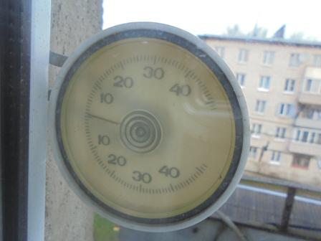
Погода прекрасная!
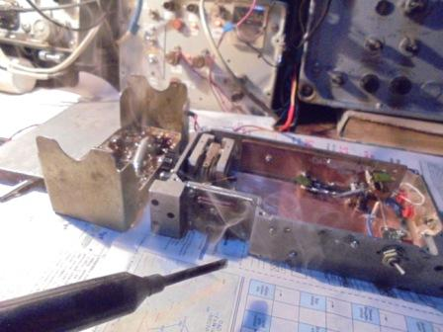
«И дым паяльника мне сладок и приятен!»
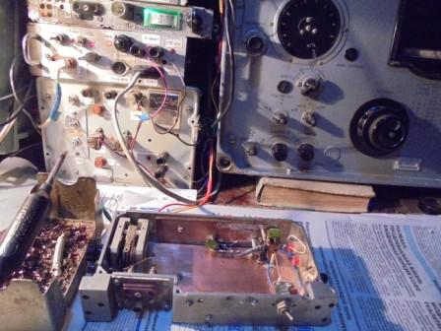
Но, мой любимый Р-309 выдаёт такие живенькие, бодрые сигналы проходящего теста, что усидеть просто невозможно! Тем более, шикарная погода!
Хватаю радио- сумку и устремляюсь в поля- леса…
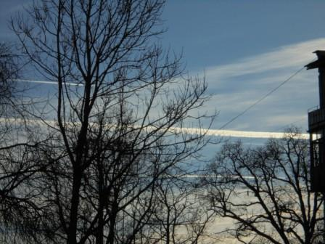
Боевая авиация тренируется напряжённо, около десятка самолётов в высоте, но только видно, звука никакого…
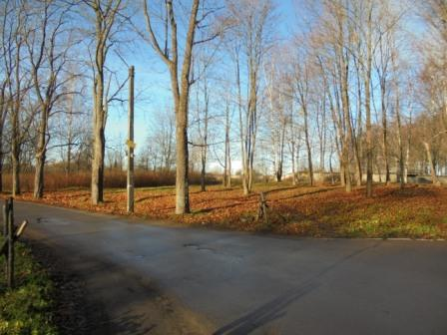

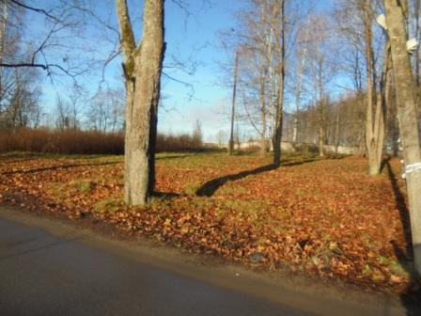
Солнце низко, тени длинные, осень…
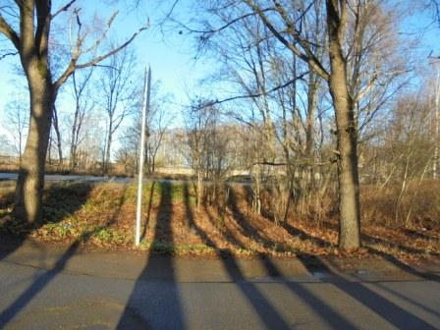

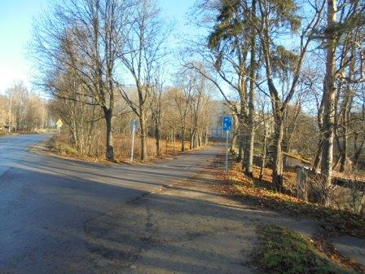

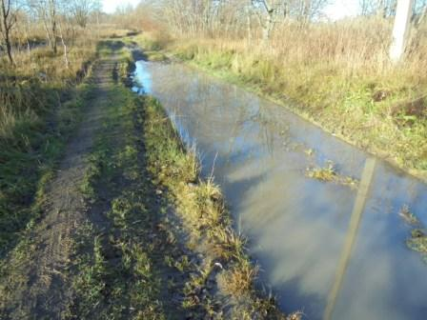

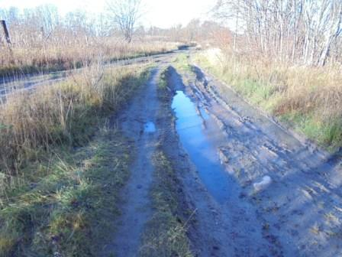

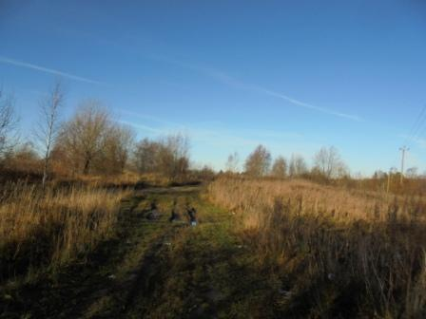
Самолёты видны.
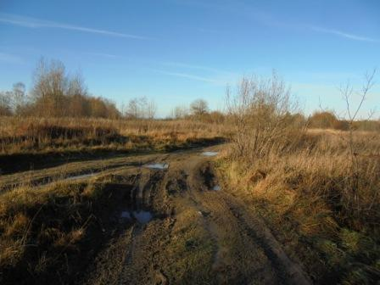

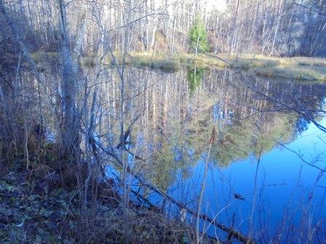

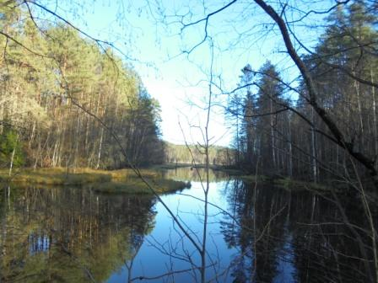

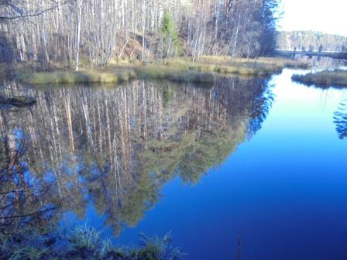

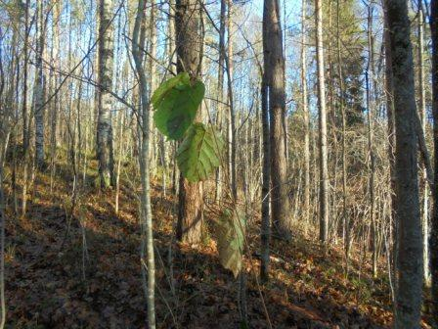
Веточка с зелёными листьями не сдаётся!
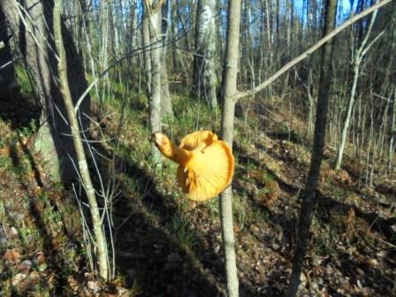
Лисичка для белочки. Кстати, некоторые грибы исчезли, вероятно, белочки утащили их в дупло.
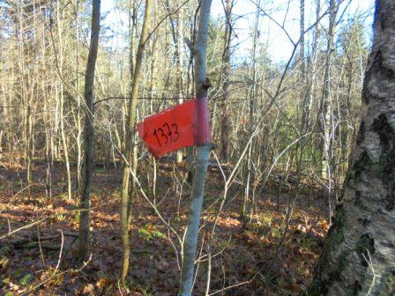
Ориентировщики тренировались, это их маркеры.
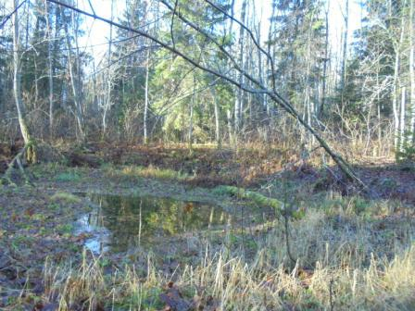
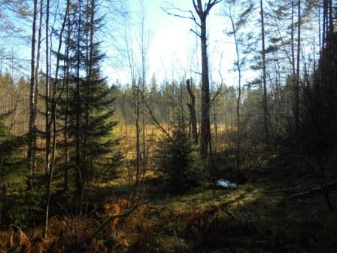
Болото у подножья высотки.
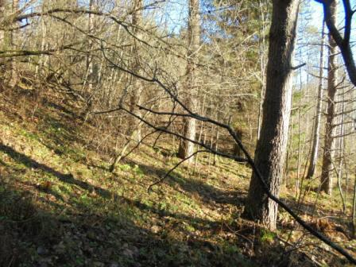

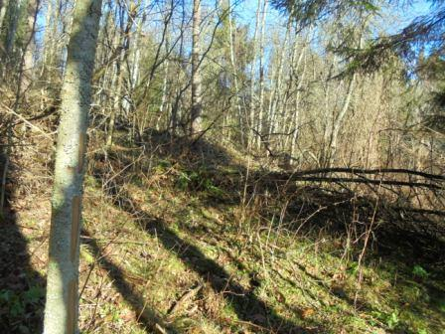
Склон высотки.
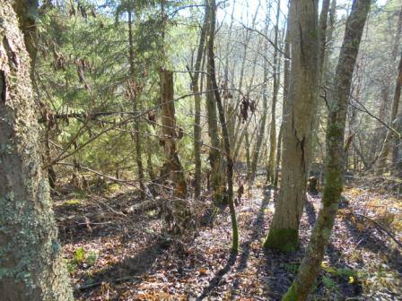
Болото с высотки не видно, деревья загораживают.
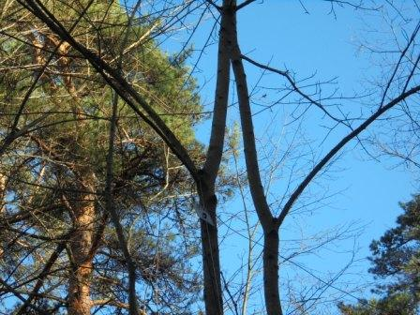
Диполь на 14 мГц.
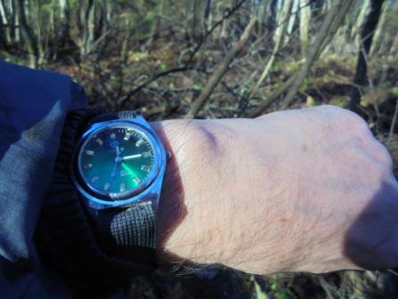
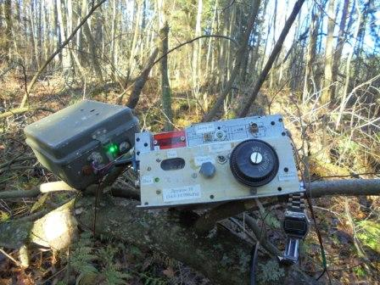

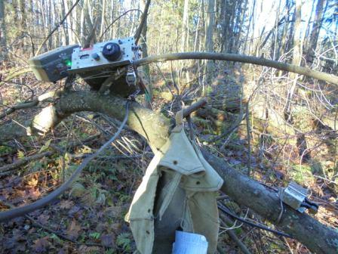

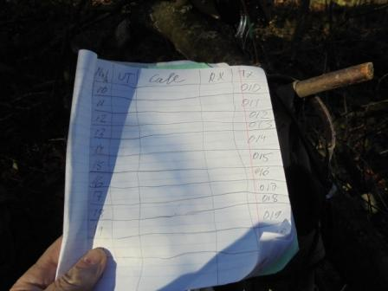
Расчерчиваю тетрадь, традиционно, перед тестом, от руки.
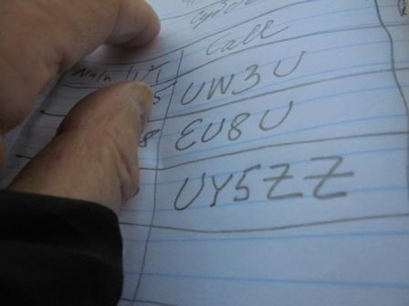
Отвечают, честь и хвала коллегам! На частотах просто какофония сигналов, одновременно слышно до 5 станций. У меня ЭМФ в самоделке, полоса 1 кгц, просто станций очень много.
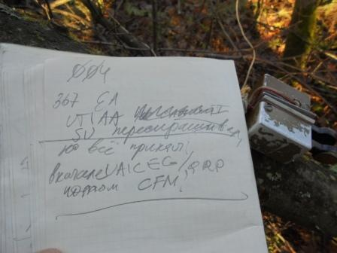

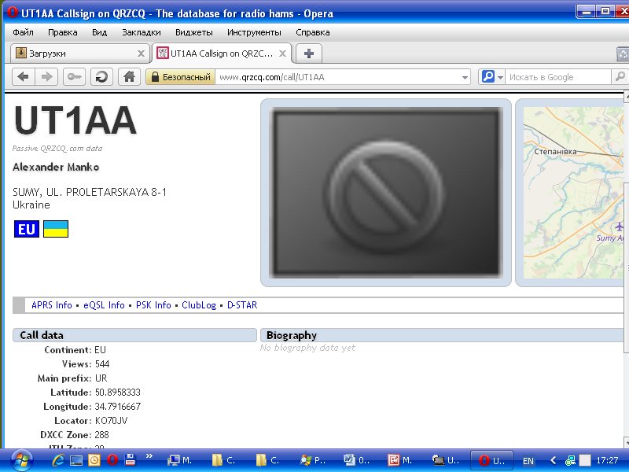
Александр, не пожалел времени, в условии мощнейших QRM, таки принял мой позывной, примерно с 5-ти попыток! Спасибо!
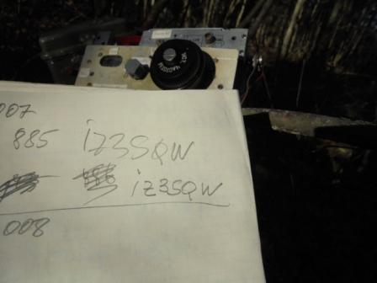

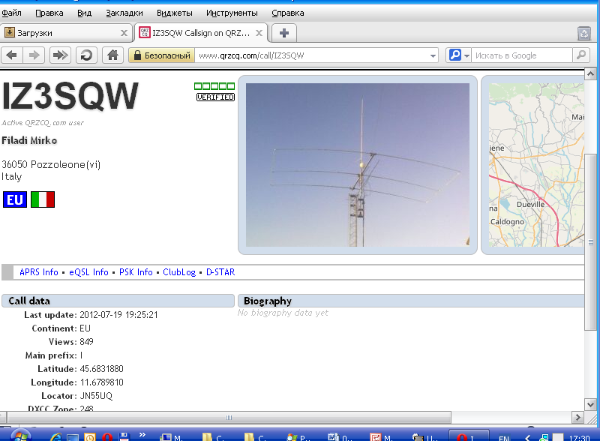
Ещё мне запомнилось QSO c IZ3SQW, я принимал Filadi на порядок слабее, чем соседние станции, уж как он принимал мою QRP/p, ясно- на пределе! И, тем не менее QSO состоялось. TNX!
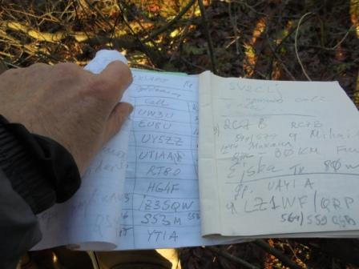

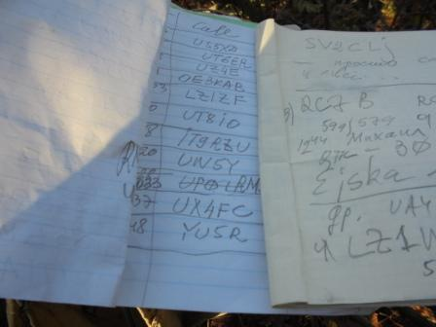

Честь и хвала следующим коллегам, принявшим мой QRP/p 3-х ваттный сигнал из леса, при работе на диполь:

- UW3U;
- EU8U;
- UY5ZZ;
- UT1AA;
- RT8O;
- HG4F;
- IZ3SQW;
- S53M;
- YT1A;
- US5XD;
- UT6ER;
- UZ4E;
- OE3KAB;
- LZ1ZF;
- UT8IO;
- IT9RZU;
- UW5Y;
- RM9RZ;
- UX4FC;
- YU5R.

Достаточно, сворачиваю радио и возвращаюсь, в прекрасном настроении домой.
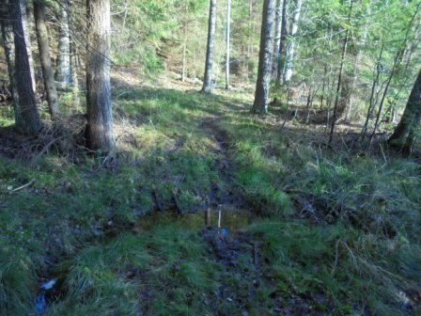

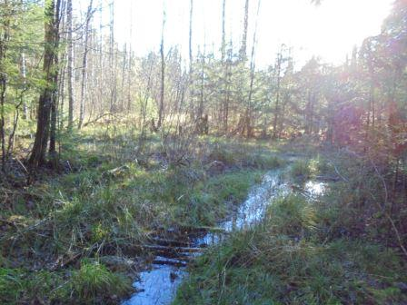

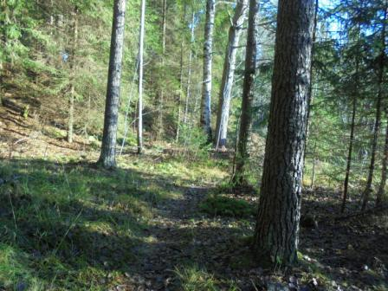

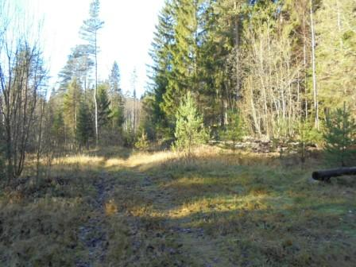

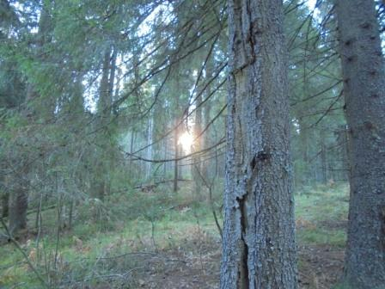

Отчёт я выслал, отчёт получен:

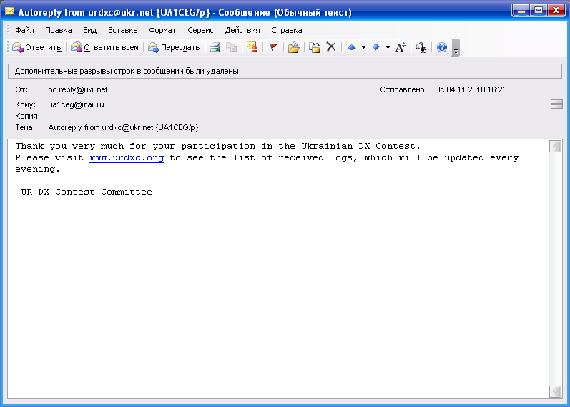

Посмотрел результат в прошлые годы.

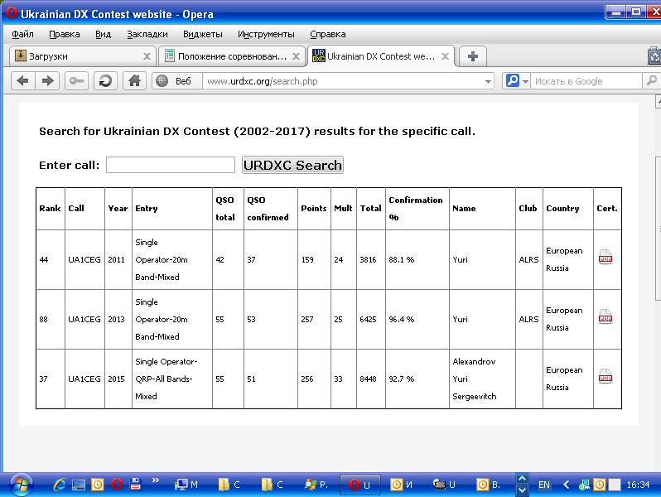

До встречи в эфире!

73! UA1CEG.

Сайт: www.ua1ceg.ru
«Зеркало»: http://ua1ceg.6te.net (1:1 копия, Mozilla Firefox здесь претензий не предъявляет)

